Meeting Name | การนำเสนอรูปแบบหน้าจอ Master Data Setup and KPI Result, รูปแบบของ Dashboard และรายงาน
Date/Time | 23/03/2015 | 13.30 PM – 15.30 PM
Place | กองทัพเรือ
Attendees | - ผอ.ศิรัส  - คุณปรีชา  - ยศวดี (ตุ๊กตา)  - สุกฤษฎิ์ (เล้ง) | RTN  RTN  GJ  GJ

Agenda
- การนำเสนอรูปแบบหน้าจอ Master Data Setup KPI and KPI Result
- การนำเสนอรูปแบบรูปแบบของ Dashboard และรายงาน

Meeting Notes
ผอ.ศิระ ว่างตั้งแต่วันที่ 7 เม.ษ. 58 เป็นต้นไป
นำเสนอหน้าจอ Master Data Setup and KPI Result
  - Initial Setup
หน้าจอกำหนดสีช่วงคะแนน
            - เพิ่มหัวคอลัมน์ให้กับปุ่มแก้ไข -> แก้ไข, ปุ่มลบ -> ลบ
            - เพิ่ม validate การกำหนดช่วงคะแนนที่ระบุไม่ต่อเนื่องกัน เช่น 1-1.5, 2-3 ให้แจ้งเตือน เนื่องจากช่วง 1.6-1.9 หายไป (ไม่ทำ)
หน้าจอบันทึกข้อมูลหน่วยงาน
            - เพิ่มหัวคอลัมน์ให้กับปุ่มแก้ไข -> แก้ไข, ปุ่มลบ -> ลบ
            - เพิ่มช่องให้เลือก Active/NonActive เนื่องจากอาจมีหน่วยงานถูกยุบ เสนอให้ระบุช่วงวันที่แล้ว เค้าไม่ต้องการ
            - ไม่ต้อง validate รหัสหน่วยงานเนื่องจากเมื่อมีการเปลี่ยนชื่อเค้าจะคลิกเลือก Active/NonActive (ถามคุณศิรัสอีกที)
หน้าจอบันทึกมิติการประเมินผล
            - เพิ่มหัวคอลัมน์ให้กับปุ่มแก้ไข -> แก้ไข, ปุ่มลบ -> ลบ
หน้าจอบันทึกข้อมูลหน่วยวัด
            - เพิ่มหัวคอลัมน์ให้กับปุ่มแก้ไข -> แก้ไข, ปุ่มลบ -> ลบ
หน้าจอบันทึกข้อมูลตัวชี้วัด
            - เพิ่มหัวคอลัมน์ให้กับปุ่มแก้ไข -> แก้ไข, ปุ่มลบ -> ลบ
            - ที่หน้าจอการเพิ่มละแก้ไขให้ตัดปุ่มที่เกี่ยวกับการแนบไฟล์ออก และเมื่อคลิกที่ปุ่มบันทึกให้เปิดหน้าจอกำหนดคะแนนกลาง (ทำตามที่คุยกะเล้ง)
            - แก้ไขการแนบไฟล์ให้เหมือนหน้าจอบันทึกผลการดำเนินงาน (ยกเลิก)
            - แก้ไขให้เมื่อคลิกที่ปุ่มบันทึกแล้วไปยังหน้าจอกำหนดคะแนนกลาง (รวมในที่คุยกะเล้ง)
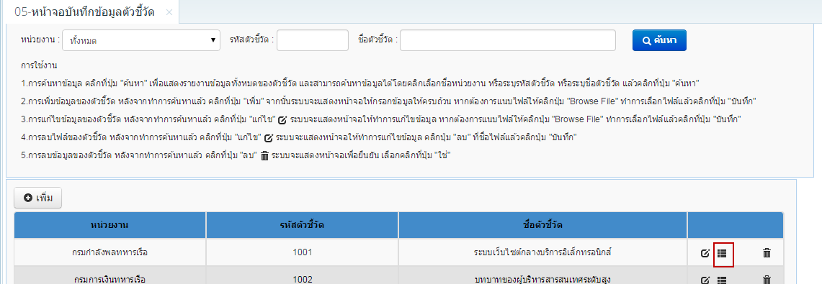
หน้าจอกำหนดคะแนนกลาง(หน้าที่เข้าผ่านปุ่มตามรูปด้านบน)
            - เปลี่ยนชื่อเป็นกำหนดช่วงการให้คะแนน
            - เพิ่มหัวคอลัมน์ให้กับปุ่มแก้ไข -> แก้ไข, ปุ่มลบ -> ลบ
            - เพิ่มการแนบไฟล์ของตัวชี้วัด (ยกเลิก)
  - Beginning Yearly Setup
หน้าจอกำหนดรอบประเมินผล
            - เพิ่มหัวคอลัมน์ให้กับปุ่มแก้ไข -> แก้ไข, ปุ่มลบ -> ลบ
            - ไม่ต้อง validate ช่วงวันที่เริ่มต้นกับสิ้นสุด โดยให้สามารถซ้อนทับช่วงกันได้ของในแต่ละรอบการประเมินผล (คุยกะผอ)
  - Beginning Periodic Setup
หน้าจอกำหนดตัวชี้วัดของหน่วยงาน
            - ให้ตัดรอบการประเมินผลออก เนื่องจากเค้ากำหนดทั้งปีงบประมาณไม่ได้กำหนดตามรอบ (คุยกะผอ) เนื่องจากทำแบบนี้จะยืดหยุ่นกว่า ในกรณีที่ 1 ปีมีหลายรอบ
            - เพิ่มหัวคอลัมน์ให้กับปุ่มแก้ไข -> แก้ไข, ปุ่มลบ -> ลบ
  - KPI Result
หน้าจอบันทึกผลการดำเนินงาน
            - เปลี่ยนชื่อปุ่ม Browse File -> แนบไฟล์
            - แก้ไขในส่วนของการแนบไฟล์ ให้แสดงชื่อตัวชี้วัดที่เลือกก่อนการแนบไฟล์ดังรูป
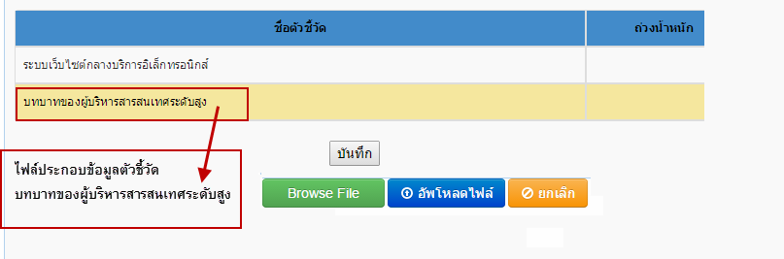

นำเสนอรูปแบบของ Dashboard และรายงาน
- Dashboard
            - แก้ไขสีของกราฟ ให้ไล่ระดับสีจากแดงไปเขียว โดยแบ่งเป็น 5 ระดับ (ค่าของแต่ละเฉดสีเป็นเท่าไหร่ และหน้ากำหนดสีไม่ใช้แล้ว)
            - แก้ไข Parameter -> กรุณาเลือกตัวกรองข้อมูล, ParamYear: -> ปีงบประมาณ: และ ParamPeriod: -> รอบประเมินผล:
            - แก้ไขการลิงค์ไปยังรายงานซึ่งเดิมจะต้องคลิกที่ Gauge Chart ให้เปลี่ยนเป็นการเพิ่มปุ่มทางด้านข้างของพารามิเตอร์แทน โดยใช้ชื่อปุ่ม “ดูรายละเอียดตัวชี้วัด”

- รายงาน: ไม่มีรายการแก้ไข

To do list
Issue by | Description | Responsibility | Target Date

Next Meeting
Date | Meeting Name | Attendees

